Beskrivelse af Langholt Anlægs fornyelse
Af: Mia Nordow, Landskabsarkitekt, Aalborg Kommune, By- & Landskabsforvaltningen, Park & Natur
Dato: 12/10-2017

Generelt
- Randbeplantningen udtyndes, således at de tilbageværende træer får rum til fortsat at udvikle sig, og lysforholdende desuden forbedres. Afvejningen af hvilke træer der fjernes, er først og fremmest ud fra en overvejelse om, at de tilbageværende træer skal være sunde, at de har en god opbygning, og at de får plads til at videreudvikle sig. Sekundært er overvejelsen om det giver fordelagtige solforhold.
- Der anlægges et stisystem af grus hvor hovedtrafikken vurderes at foregå. Der forventes at dannes trampestier for den resterende brug.
- Der åbnes op i sydlig ende, ved Spejdernes hus og skolen (Hegn, låge og lidt beplantning fjernes), for at forbedre forbindelsen fra idrætshallen til Langholt anlæg.
- Søens rand varieres let med stenelementer, hvilket også kan øge interaktionsmuligheden med vandet.

Specifikt
- Hækken bevares som ramme om anlægget. De større indgange til Langholt Anlæg markeres ved, at hækken fortsættes 2 meter ind langs stien.
  - Der skabes en ny hovedindgang i nordøstlig hjørne for at øge tilgængeligheden fra Vestvej.
  - Indgangen i Sydøstlig hjørne mindskes i bredden, så den er tilsvarende de resterende indgange. Indkørsel til anlægget med større motorkøretøjer for drift, skal fremover ske via indgangene øst eller sydvest for Spejderhuset.
  - Trappen i nordvest erstattes af en rampe
- Buskettet langs randen mindskes i omfang, fornyes og varieres.
  - Afskærmende busket med træer som overstandere. Etableres på halvdelen af strækket mod Vestvej, for at undgå indbliksgener til anlæggets nordlige opholdsplads, samt på nordsiden af børnehavens legeareal, for rumlig inddeling.
  - Flerstammede træer i græsbund. Eksisterende sunde flerstammede træer udvælges, og deres kroner løftes let. Buskbunden fjernes og rummet afgrænses af eksisterende hæk i nord og eksisterende prydbuske, som udvides i areal. Det sker for at skabe unik rumlig oplevelse og for at danne et halvgennemsigtigt indkig til anlægget fra Vestvej.
  - Lavt bunddækkende busket med træer som overstandere. Hovedandelen af buskettet bliver i form af en buskplantning, der ikke overstiger hækkens nuværende højde. De træer, der endnu står som overstandere løftes om nødvendigt lidt i kronen, så der sikres indkig til anlægget fra øst og vest.
  - Fritstående træer i plæne. Idet buskettet i randen mindskes i omfang, er der flere træer der ”trækkes frem”, som mere fritstående træer, der danner krone over en græsplæne. Oplevelsen af at gå under et kronetag, som i en skov, bliver derved en mere fremtrædende del af den rumlige oplevelse i anlægget.
  - Prydbuske/Stauder blive et mere udpræget element. Der etableres flere mindre busketter af prydbuske, eller staudebede af varierende højde, der tilsammen skaber en unik rumlig oplevelse og samtidig afskærmer siddepladsen i vest. Sammen med 2b danner de et forløb af beplantninger som kan inspirere til interimistiske lege for de små.
- Øget fokus på karaktertræer
  - Piletræet i nordvest fremhæves ved et lette beplantningsudtryk bag træet, samt ved at eksisterende plantning af prydbuske forlænges ind under træet.
  - Bøgetræet i nordøst fremhæves ved at træet trækkes fri af randplantningen og i stedet står som solitært træ, med en bund af prydbuske eller stauder.
  - Tulipantræet erstattes med ny placering. Flyttes fra lommen i vest til en placering lige syd for søen.
  - Pæretræet nord spejderhuset erstattes. Træet erstattes med et karaktertræ, der kan understøtte sammenhængen syd på, fx en Magnolie. Placeringen justeres til at være lidt mere syd på, for at sikre træet som solitært træ.
- Solrige spots hele døgnet. Udover at solforholdende generelt øges i parken grundet udtynding i træbestanden, placeres de eksisterende tre bænke også, således at der er en bænk i solen hele dagen.
  - Solplads morgen. Eksisterende bænk, der fortsat har sin nuværende placering, som fremover vil ligge i sol om morgenen grundet udtynding.
  - Solplads middag. Eksisterende bænk, der er flyttet en anelse vestpå fra sin nuværende placering, for at undslippe skyggegener fra de store bøgetræer omkring det.
  - Solplads eftermiddag. Eksisterende bænk, der fortsat har sin nuværende placering, som fremover vil ligge i sol om eftermiddagen grundet udtynding.
  - Mulig picnicplads med sol henover middag.
- Øvrige aktiviteter
  - Bålplads. Der etableres en stor bålplads en anelse nord for det nuværende Sankt-Hans spot. Placeringen justeres for at skabe et samlet opholdsareal omkring bålpladsen, hvilket levner lidt mere areal til andre aktiviteter sydøst for. Bålpladsen etableres med kant af marksten, samt siddepladser omkring af stammer fra de fældede træer. En ny skraldespand sættes op, så den sammen med de eksisterende overdækkede borde-bænkesæt, står med relation til bålpladsen. Der vil desuden være mulighed for opsætning af et lille halvtag til brænde, ved eksisterende randbeplantning.
  - Boldspil for de små. I og med tulipantræet fjernes i den lille lomme nord for børnehaven, samt at bålpladsens placering justeres, bliver der plads til to mindre arealer til anden aktivitet på græsplæne. Beplantningslommen nord for børnehaven vil fortsat ligge forholdsvis meget i skygge, mens arealet nord for spejderhuset vil forsat få sollys det meste af døgnet.

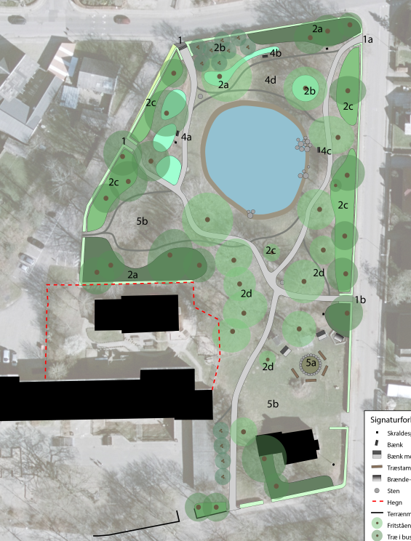
Overvej total rydning for at forstærke forbindelsen. På den måde udvides parken helt ind til skuret?
Skal der være i græs i bunden? Det er relativt driftstungt at klippe mellem buskene
Jeg kan være i tvivl om, at vi kan ændre folks vaner i forhold til at gå den direkte vej

